3.5. Use case báo cáo thống kê

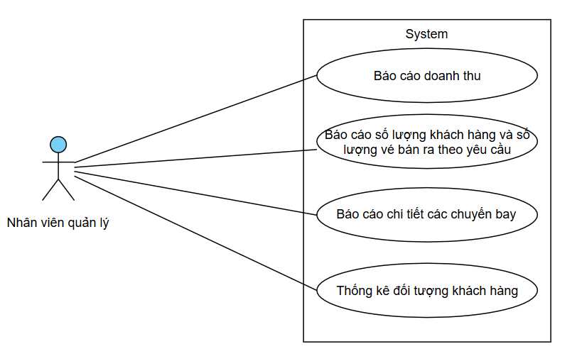

UC-7-01: Báo cáo doanh thu

|  |  |  |  |
| --- | --- | --- | --- |
| **Mã Use case** | UC-7-01 | | |
| **Tên Use case** | Báo cáo doanh thu | | |
| **Mục đích Use case** | Tạo và hiển thị báo cáo doanh thu từ việc bán vé máy bay trong một khoảng thời gian nhất định. | | |
| **Tác nhân** | Nhân viên quản lý | | |
| **Sự kiện kích hoạt** | Nhân viên quản lý chọn chức năng xem báo cáo doanh thu. | | |
| **Tiền điều kiện** | Nhân viên quản lý đã đăng nhập vào hệ thống.  Hệ thống đã lưu trữ dữ liệu doanh thu của cửa hàng. | | |
| **Hậu điều kiện** | Báo cáo doanh thu được hiển thị trên giao diện và có thể tải về dưới dạng file | | |
| **Luồng sự kiện chính** | **STT** | **Thực hiện bởi** | **Hành động** |
| 1. | Nhân viên quản lý | Chọn chức năng xem báo cáo doanh thu. |
| 2. | Hệ thống | Hiển thị giao diện tạo báo cáo doanh thu. |
| 3. | Nhân viên quản lý | Chọn thời gian báo cáo doanh thu (ngày, tháng, quý, năm). |
| 4. | Nhân viên quản lý | Chọn các tiêu chí báo cáo doanh thu (, doanh thu theo loại sản phẩm, doanh thu theo nhân viên, doanh thu theo thời gian...). |
| 5. | Hệ thống | Tạo báo cáo doanh thu theo các tiêu chí và thời gian được chọn. |
| 6. | Hệ thống | Hiển thị báo cáo doanh thu trên giao diện. |
| 7. | Nhân viên quản lý | Có thể xem thông tin chi tiết của báo cáo doanh thu, tải về báo cáo dưới dạng file và đóng giao diện báo cáo. |
| **Luồng sự kiện thay thế** | **STT** | **Thực hiện bởi** | **Hành động** |
| Không có | | |

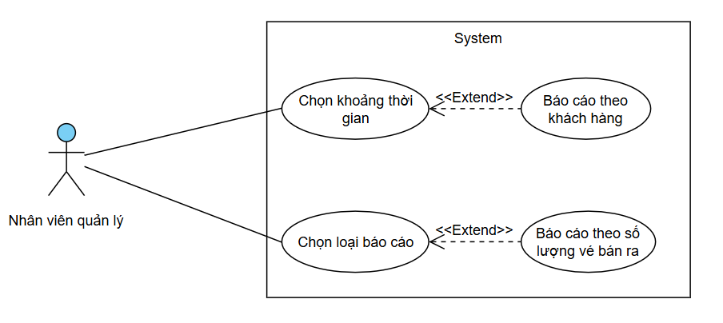

UC-7-02: Báo cáo số lượng khách hàng và vé bán ra

|  |  |  |  |
| --- | --- | --- | --- |
| **Mã Use case** | UC-7-02 | | |
| **Tên Use case** | Báo cáo số lượng khách hàng và vé bán ra | | |
| **Mục đích Use case** | Hiển thị số lượng khách hàng và số vé máy bay bán ra trong một khoảng thời gian. | | |
| **Tác nhân** | Nhân viên quản lý | | |
| **Sự kiện kích hoạt** | Nhân viên quản lý chọn chức năng xem báo cáo số lượng khách hàng và vé bán ra. | | |
| **Tiền điều kiện** | Nhân viên quản lý đã đăng nhập vào hệ thống. | | |
| **Hậu điều kiện** | Hiển thị báo cáo về số lượng khách hàng và số lượng vé bán ra trong khoảng thời gian được chọn. | | |
| **Luồng sự kiện chính** | **STT** | **Thực hiện bởi** | **Hành động** |
| 1. | Nhân viên quản lý | Chọn chức năng xem báo cáo số lượng khách hàng và vé bán ra. |
| 2. | Hệ thống | Hiển thị giao diện cho phép lựa chọn khoảng thời gian cần xem báo cáo. |
| 3. | Nhân viên quản lý | Chọn khoảng thời gian cần xem báo cáo. |
| 4. | Hệ thống | Lấy dữ liệu về số lượng khách hàng và số lượng vé bán ra trong khoảng thời gian đã chọn. |
| 5. | Hệ thống | Hiển thị báo cáo về số lượng khách hàng và số lượng vé bán ra trong khoảng thời gian đã chọn. |
| **Luồng sự kiện thay thế** | **STT** | **Thực hiện bởi** | **Hành động** |
|  | Nhân viên quản lý | Không lựa chọn khoảng thời gian và quay trở lại màn hình chính. |
|  | Hệ thống | Không tìm thấy dữ liệu về số lượng khách hàng và số lượng vé bán ra trong khoảng thời gian đã chọn và thông báo cho nhân viên quản lý. |

UC-7-03: Báo cáo chi tiết các chuyến bay

|  |  |  |  |
| --- | --- | --- | --- |
| **Mã Use case** | UC-7-03 | | |
| **Tên Use case** | Báo cáo chi tiết các chuyến bay | | |
| **Mục đích Use case** | Hiển thị chi tiết các chuyến bay trong một khoảng thời gian cụ thể | | |
| **Tác nhân** | Nhân viên quản lý | | |
| **Sự kiện kích hoạt** | Nhân viên quản lý yêu cầu xem báo cáo chi tiết các chuyến bay | | |
| **Tiền điều kiện** | Nhân viên quản lý đã đăng nhập vào hệ thống | | |
| **Hậu điều kiện** | Báo cáo chi tiết các chuyến bay được hiển thị | | |
| **Luồng sự kiện chính** | **STT** | **Thực hiện bởi** | **Hành động** |
| 1. | Nhân viên quản lý | Chọn chức năng "Báo cáo chi tiết các chuyến bay" |
| 2. | Hệ thống | Hiển thị màn hình báo cáo và yêu cầu người dùng chọn khoảng thời gian cụ thể |
| 3. | Nhân viên quản lý | Nhân viên quản lý chọn khoảng thời gian cần xem báo cáo |
| 4. | Hệ thống | Tìm kiếm và hiển thị danh sách các chuyến bay trong khoảng thời gian đó, bao gồm các thông tin như: tên chuyến bay, giờ bay, mã máy bay, địa điểm xuất phát, địa điểm hạ cánh, số lượng vé bán ra, số lượng vé còn trống, doanh thu,.. |
| 5. | Nhân viên quản lý | Có thể sắp xếp lại thông tin trên báo cáo theo nhu cầu của mình. |
| 6. | Hệ thống | Cho phép in hoặc xuất file PDF báo cáo để lưu trữ hoặc in ra. |
| **Luồng sự kiện thay thế** | **STT** | **Thực hiện bởi** | **Hành động** |
|  | Hệ thống | Thông báo và yêu cầu người dùng chọn lại khoảng thời gian khác, nếu không có chuyến bay nào trong khoảng thời gian đó. |
|  | Hệ thống | Không tìm thấy dữ liệu về số lượng khách hàng và số lượng vé bán ra trong khoảng thời gian đã chọn và thông báo cho nhân viên quản lý. |

UC-7-04: Thống kê đối tượng khách hàng

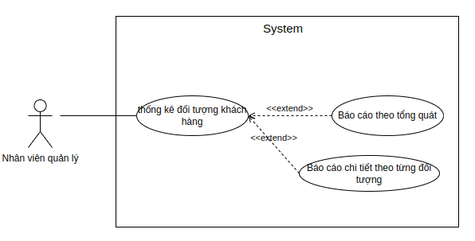

|  |  |  |  |
| --- | --- | --- | --- |
| **Mã Use case** | UC-7-04 | | |
| **Tên Use case** | Thống kê đối tượng khách hàng | | |
| **Mục đích Use case** | Thống kê số lượng khách hàng theo từng đối tượng và hiển thị thông tin chi tiết về các đối tượng khách hàng. | | |
| **Tác nhân** | Nhân viên quản lý | | |
| **Sự kiện kích hoạt** | Nhân viên quản lý chọn chức năng thống kê đối tượng khách hàng. | | |
| **Tiền điều kiện** | Nhân viên quản lý đã đăng nhập vào hệ thống | | |
| **Hậu điều kiện** | Thống kê số lượng khách hàng theo từng đối tượng và thông tin chi tiết về các đối tượng khách hàng được hiển thị trên hệ thống. | | |
| **Luồng sự kiện chính** | **STT** | **Thực hiện bởi** | **Hành động** |
| 1. | Nhân viên quản lý | Chọn chức năng thống kê đối tượng khách hàng trên hệ thống. |
| 2. | Hệ thống | Hiển thị giao diện thống kê đối tượng khách hàng với các tùy chọn thống kê. |
| 3. | Nhân viên quản lý | Chọn đối tượng khách hàng cần thống kê. |
| 4. | Hệ thống | Thống kê số lượng khách hàng theo từng đối tượng và hiển thị thông tin chi tiết về các đối tượng khách hàng. |
| 5. | Nhân viên quản lý | Có thể xuất báo cáo thống kê về đối tượng khách hàng theo định dạng file. |
| **Luồng sự kiện thay thế** | **STT** | **Thực hiện bởi** | **Hành động** |
| 3a | Nhân viên quản lý | Không chọn đối tượng khách hàng cần thống kê. |
|  | Hệ thống | Thông báo lỗi yêu cầu chọn đối tượng khách hàng để thống kê. |
| 4a | Hệ thống | Không có khách hàng thuộc đối tượng cần thống kê. |
|  | Hệ thống | Hệ thống hiển thị thông báo không có khách hàng thuộc đối tượng cần thống kê.  Quay trở lại bước 3 để chọn đối tượng khách hàng khác cần thống kê. |